**柳州市住房公积金管理中心**

**单位网厅操作指南**

**2024年3月**

**目 录**

1. **单位网厅开户**
2. **线下方式开户**
3. **线上方式开户**
4. **单位网厅登录**
5. **单位网厅操作**
6. **当月汇缴**
7. **当月无变化**
8. **当月有变化**
9. **变更清册；**
10. **补缴清册；**
11. **基数调整清册；**
12. **比例调整。**
13. **职工转移**
14. **缴款确认**
15. **预约办理**
16. **信息维护**
17. **单位关键信息修改**
18. **单位基本信息修改**
19. **封存原因变更**
20. **查询打印**
21. **职工信息查询**
22. **单位信息查询**
23. **单位基本信息**
24. **单位流水账**
25. **职工转移**
26. **变更/补缴/基数调整清册**
27. **操作日志**
28. **提交数据查询**
29. **付款记录查询**
30. **撤销数据查询**
31. **预约记录查询**
32. **业务撤销**

**一、单位网厅开户**

（一） 线下方式开户

缴存单位需通过中心官网下载并填写《柳州市住房公积金网上服务大厅单位备案申请表》和《住房公积金网厅(单位版)业务办理协议》(一式两份)，加盖单位公章并持本人身份证原件到对应业务网点柜台办理签约，在签约柜台设置登录密码后方可登录。详见通知公告柳房金〔2019〕3号文。

（二）线上方式开户

在市场监督管理部门完成企业注册登记，且收到住房公积金缴存开户登记通知短信的企业单位，登录柳州市住房公积金管理中心网站，选择“网上服务大厅”

登录地址：http://zfgjj.liuzhou.gov.cn

点击右上角“单位网上自助签约”

**二、单位网厅登录**

登录柳州市住房公积金管理中心网站，选择“网上服务大厅”

登录地址：https:  [liuzhou.gov.cn](http://zfgjj.liuzhou.gov.cn/)

登录选择“单位用户”，录入单位账号和密码，点击登录。

若忘记密码，通过单位经办人手机号及验证码可以重置登录密码。

**三、单位网厅操作**

（一）单位汇缴

1、当月无变化

若当月无变化，直接点击单位汇缴。

点击“单位汇缴”新增当前清册月份汇缴名单，核对汇缴金额无误后保存，办理当月汇缴业务。

2、当月有变化

若当月有变化，选择变更清册、补缴清册或基数调整清册、比例调整进入相应受理界面；

文本

（1）点击“变更清册”后，办理开户、启封或封存业务，注：当月需同时办理三种变更清册业务的，建议按照业务类型分批录入提交。

①开户业务流程：开户->录入信息->保存->提交->办结

开户导入模板图

②启封业务流程：启封->录入信息->提交->办结；启封时，在缴存基数修改后保存，核实月缴存额。

启封调基导入模板图

③封存业务流程：封存->录入信息->提交->办结；**注意封存原因填写正确**

封存导入模板图

（2）补缴清册

点击补缴清册后，办理补缴业务，注：补缴业务为单位汇缴业务的补充，补缴金额与汇缴金额切勿重复，且汇缴加补缴金额合计不得超过对应年度缴存上限。

补缴业务流程：补缴->录入信息->保存->提交->办结

个人补缴：

批量补缴：

批量补缴导入模板图

（3）基数调整清册

点击基数调整清册，办理基数调整业务。

基数调整业务流程：基数调整->录入信息->保存->提交->办结；**一个职工在一个单位，一个自然年度只能调整一次**

调基导入模板图：网厅没有生效时间录入

（4）比例调整

**一个汇缴年度单位只能办理一次比例调整，调整后比例不得低于5%（调整比例和调整基数每个汇缴年度只能选择一次进行）。**

（二）职工转移

在首页点击职工转移，将本单位职工转移到新单位，**转出职工账户状态必须是封存状态，注：仅支持市内转移，异地转移在封存完毕后由职工本人发起申请，详见中心门户网站缴存指南**；

转移主要流程：职工转移->信息录入->保存->提交->办结

转移导入模板图

最后，点击单位汇缴，办理当月汇缴业务

（三）缴款确认

在首页点击缴款确认，点击缴款，生成缴费回执单即可去银行转账，转账时一定要让银行备注缴款登记号（例如P1906133753）。

**缴款登记号填写规则：**

1、转账的备注首先填写缴款登记号，不要把单位的自行备注填前面，各大行备注有字符限制，如填后面容易造成缴款登记号缺失，影响系统自动匹配分账；

2、严格按照缴款通知书上的缴款登记号填写，缴款登记号是由大写字母P+10位常规数字组成，不可以小写p；

3、最好按照缴款登记号金额转一笔帐，如实在要转多笔，转入银行必须要是同一家银行，不可以跨行，也不可以跨月，最好同时转账，由于流水推送会滞后，最好不要在最后一个工作日下午转款；

4、注意不要写成：２０２００５２０全角数字，如要备注月份，不要缴款登记号+X月公积金连着写，比如P12345678912月公积金，几月公积金请用大写P1234567891二月公积金；

5、备注中不要出现→、/、|、$、￥、^等特殊符号,不要加（）；

6、转账后请及时登录单位网厅查看本单位汇缴情况，如发现挂账，请及时处理，以免影响下个月单位汇缴的自动匹配。

（四）预约办理

填写完整必填项进行预约

（五）信息维护

在首页点击信息维护，可修改单位关键、基本信息。

1、单位关键信息维护

修改后，若单位性质为企业，可在智桂通APP上申领企业电子印章，点击左上方“申请表企业印章签署”进行扫码验证，点击“提交”完成。

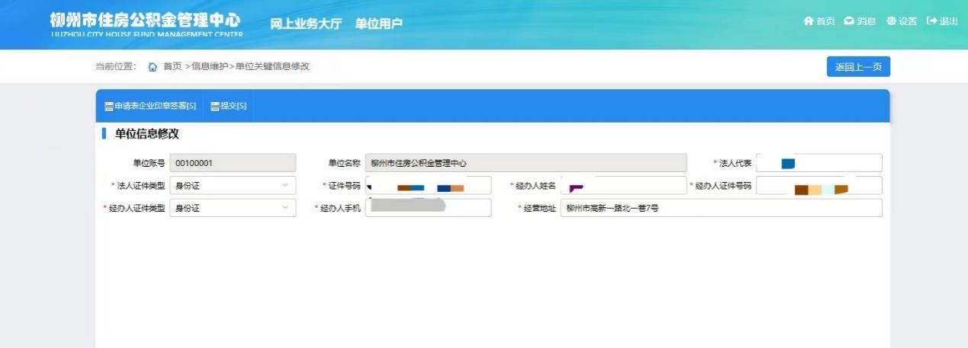

2、单位基本信息维护

单位基本信息维护可直接修改，点击“提交”完成。

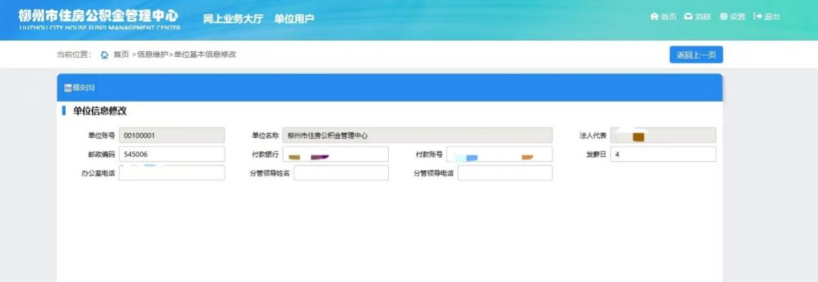

3、封存原因变更

通过“职工证件类型”及“职工证件号码”查询出需变更的职工，在“变更后封存原因”下拉菜单选择正确封存原因，点击“提交”完成。

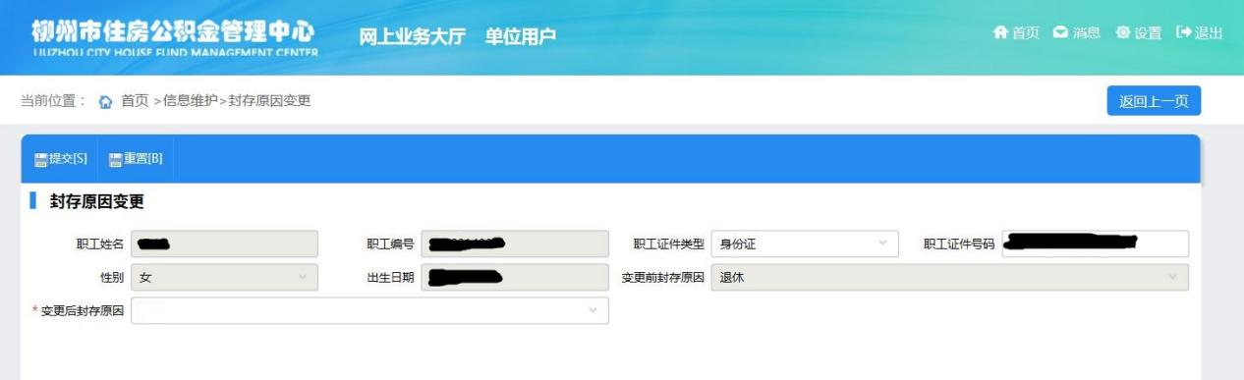

（六）查询打印

在首页点击查询打印，可进行职工信息查询、单位信息查询和操作日志。

1、职工信息查询

2、单位基本信息

点击单位查询打印，可进行单位基本信息查询、单位流水账查询、职工转移查询和变更/补缴/基数调整清册查询。

（1）单位基本信息查询

（2）单位流水账查询

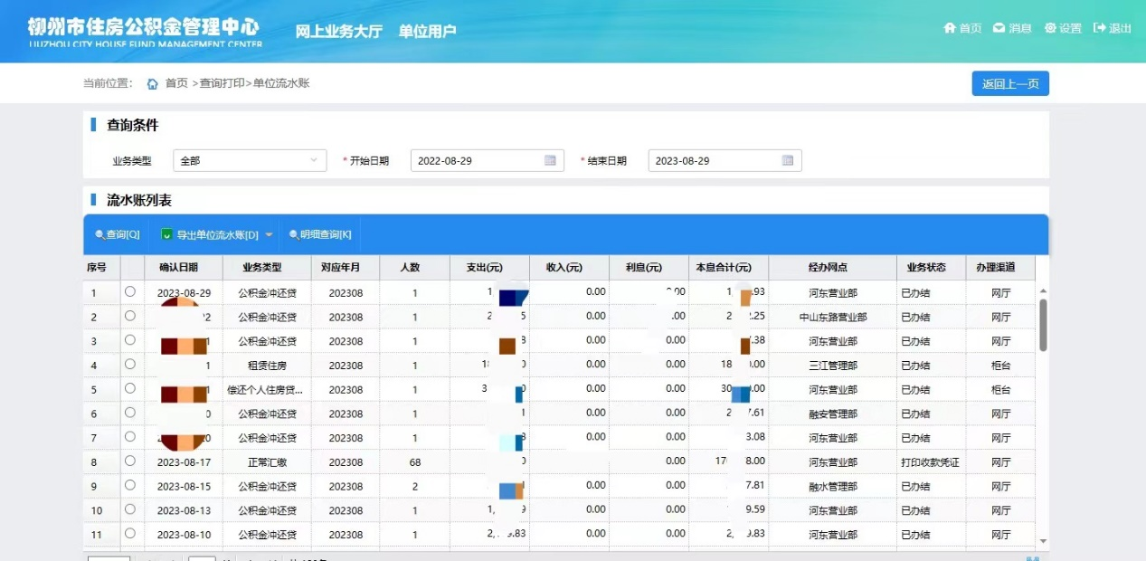

（3）职工转移查询

（4）变更/补缴/基数调整清册查询

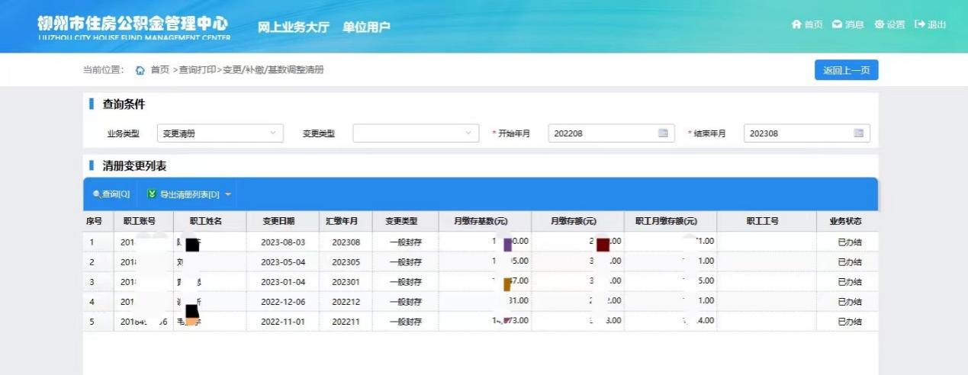

3、操作日志

点击操作日志，可进行提交数据查询、付款记录查询、撤销数据查询、预约记录查询。

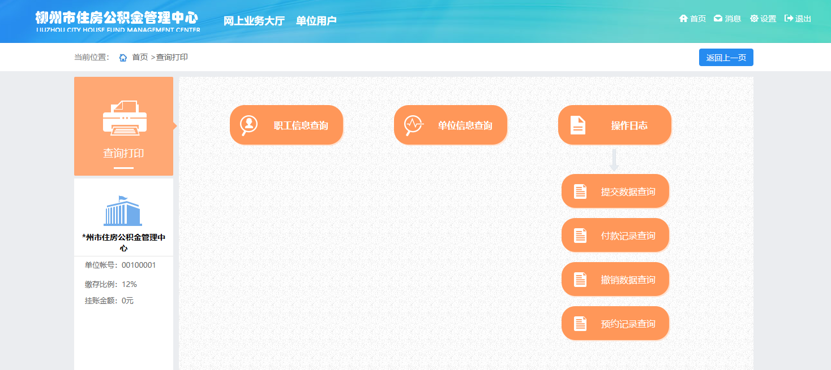

（1）提交数据查询

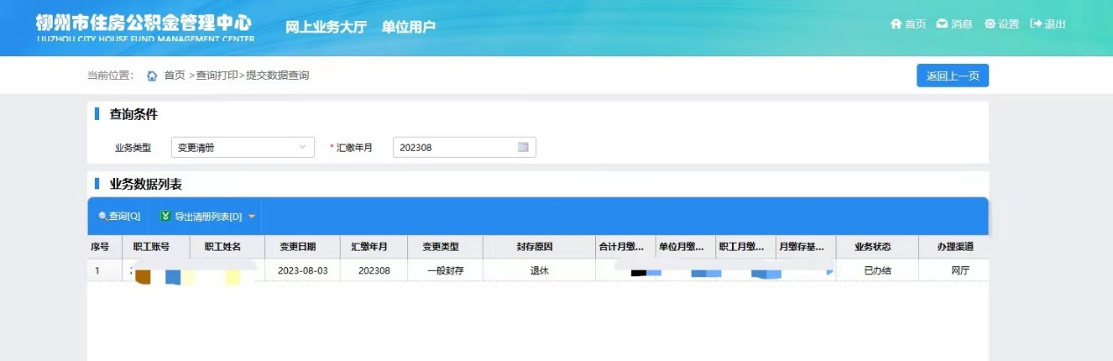

（2）付款记录查询

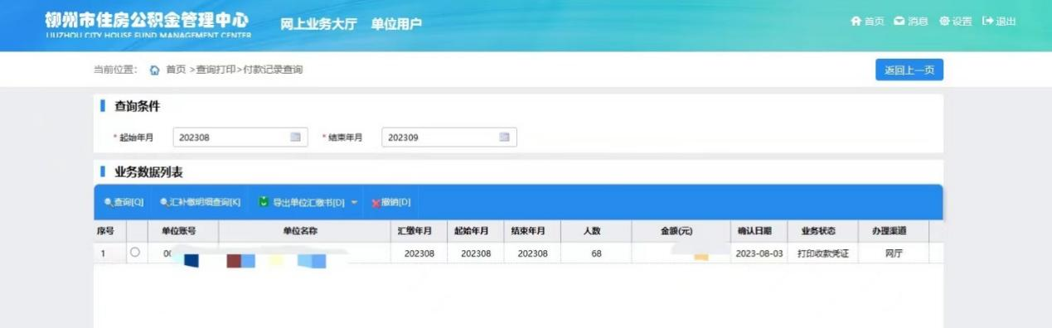

（3）撤销记录查询

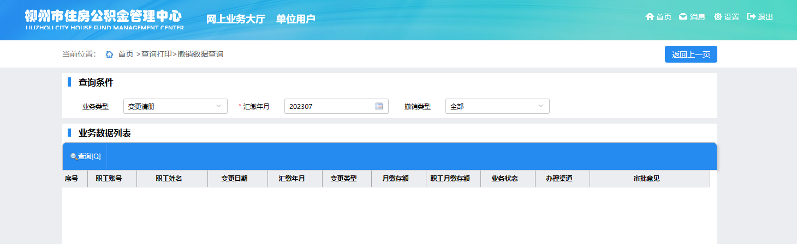

（4）预约记录查询

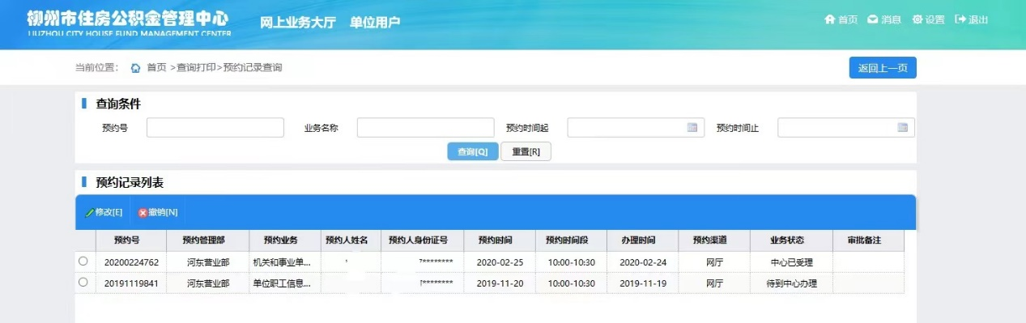

（七）业务撤销

除“比例调整”业务外，已提交未缴费生效的数据均可在单位网厅撤销，请根据已提交的业务环节倒序进行撤销。

1、汇补缴缴款通知书撤销

查询打印-操作日志-付款记录查询，修改查询月份范围，业务状态为“待收款”的缴费单可选中后点击“撤销”。

2、汇缴名单撤销

当月汇缴-单位汇缴，勾选已生成的汇缴名单点击“删除”，删除后清册月份将回退上月。

3、当月有变化-变更清册、补缴清册、基数调整清册

同一清册月份中提交的变更信息有误的，可进入对应清册右上角的“本月已提交数据”中删除错误记录并重新办理。